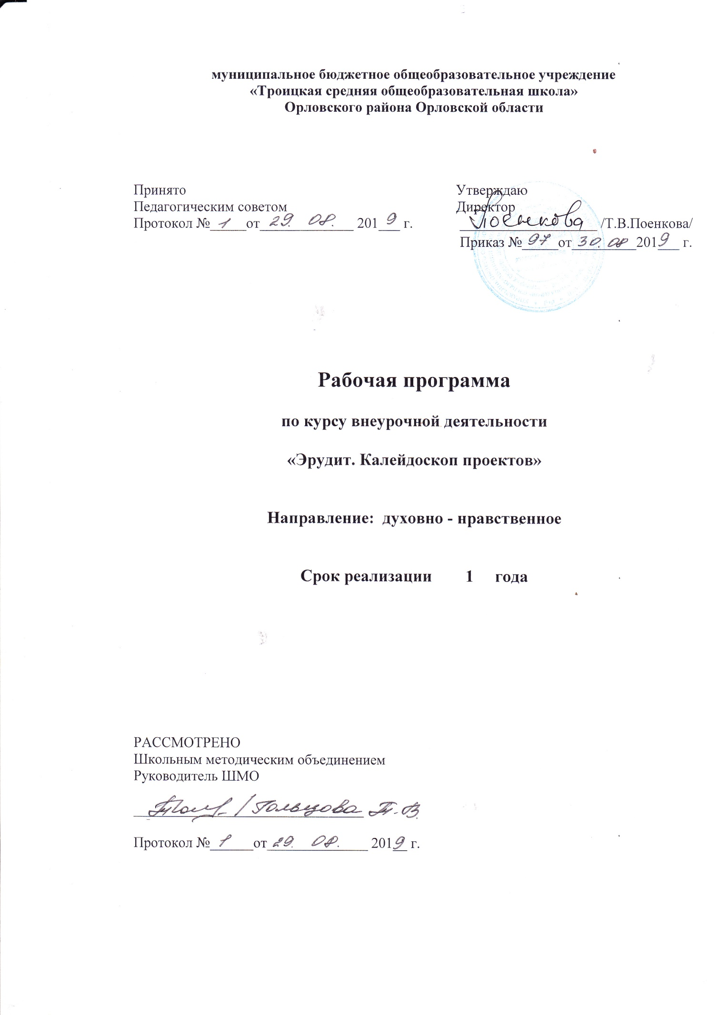

Рабочая программа внеурочной деятельности «Эрудит»

Результаты освоения курса внеурочной деятельности
-Личностными результатами изучения курса «Эрудит» является формирование следующих умений:
- Осознавать роль событий в жизни людей;
- объяснять некоторые законы развития природы и человека;
- объяснять как вытекает значение одного вида деятельности из другого.

Метапредметными результатами изучения курса «Эрудит» является формирование следующих универсальных действий (УУД):
- создавать кругозор в разных областях знаний, формировать навыки решения логических задач (поиск закономерностей, рассуждение по аналогии, правдоподобные догадки, развитие творческого воображения).
Предметными результатами курса «Эрудит» является формирование следующих умений:
-осознавать роль ключевых слов в тексте;
-формировать и развивать различные виды памяти, внимания, воображения;
Формировать и развивать общеучебные умения и навыки;
Формировать общую способность искать и находить новые решения , необычные способы достижения требуемого результата, новые подходы к рассмотрению предлагаемой ситуации.

Содержание учебного материала.

- Наша школа (2 часа)
- Наша безопасность. (2 часа)
- Краски осени (3 часа)
- План классного уголка. (2часа)
- Наш дом (2часа)
- Наши имена. (2часа)
- Ёлочки (2часа)
- Птицы зимой (3часа)
- Живые витамины (2часа)
- Сувенир в подарок (2 часа)
- Алфавит (3часа)
- Кто такой Петрушка? (2 часа)
- Откуда пришли комнатные растения? (2часа)
- День моей фамилии. (2 часа)
- Праздники в России (2 часа)

Формы организации учебного процесса.
Программа предусматривает проведение внеклассных занятий, работы детей в группах, парах, индивидуальная работа, работа с привлечением родителей.

Тематическое планирование.

№ занятия | Тема проекта | Содержание, методические приемы | Кол-во часов | Дата  защиты
 | Наша школа | Экскурсия по территории школы. | 2 | сентябрь
 |  | Конкурс рисунков «Моя школа».
 | Наша безопасность. | Беседа о правилах дорожного движения. | 2 | сентябрь
 |  | Конкурс рисунков «По безопасной дороге в безопасное будущее».
 | Краски осени | Экскурсия в осенний парк для сбора природного материала. | 3 | октябрь
 |  | Обсуждение возможных композиций поделок из собранного материала.
 |  | Выставка работ.
 | План классного уголка. | Беседа «Что такое классный уголок?» | 2 | октябрь,  ноябрь
 |  | Оформление классного уголка.
 | Наш дом | Беседа «Мой дом – моя крепость». | 2 | ноябрь
 |  | Конкурс рисунков «Дом моей мечты».
 | Наши имена. | Беседа «Что значит моё имя?» | 2 | декабрь
 |  | Рассказы детей о своих именах.
 | Ёлочки | Беседа «Как и из чего можно сделать ёлочку?» | 2 | декабрь
 |  | Выставка работ.
 | Птицы зимой | Беседа «Как помочь птицам зимой?» | 3 | январь
 |  | Изготовление кормушек для птиц.
 |  | Выставка работ и вывешивание их на улице.
 | Живые витамины | Подготовка к утреннику «День здоровья». | 2 | февраль
 |  | Утренник «День здоровья».
 | Сувенир в подарок | Изготовление сувениров, посвященных 23 февраля. | 2 | февраль,  март
 |  | Изготовление сувениров, посвященных 8 марта.
 | Алфавит | Беседа «история Алфавита». | 3 | март
 |  | Обсуждение тематики будущих работ.
 |  | Выставка работ.
 | Кто такой Петрушка? | Беседа «Герои русских народных сказок». | 2 | апрель
 |  | Выставка рисунков и поделок «Мой любимый герой русских народных сказок».
 | Откуда пришли комнатные растения. | Беседа «Комнатные растения. Зачем они нам?» | 2 | апрель
 |  | Посадка цветов с целью озеленения класса.
 | День моей фамилии | Беседа «Каждая фамилия – это история семьи». | 2 | май
Рассказ о происхождении своей фамилии или о своей семье.
Конкурс рисунков «Моя семья».
 | Праздники в России | Беседа «Главные праздники страны». | 2 | май
Рассказ о своем любимом празднике.
Конкурс рисунков «Мой любимый праздник».

Аннотация
Программа «Проектной деятельности» создана на основе федерального компонента государственного стандарта начального общего образования. В соответствии с учебным планом на проектную деятельность в 4 классе отводится 1 внеаудиторный час в неделю. Соответственно программа рассчитана на 34 часа внеаудиторной занятости.
Данная программа построена в соответствии с требованиями Государственного образовательного стандарта по проектной деятельности.
Данная рабочая программа адресована учащимся 4 класса общеобразовательной школы и рассчитана на 1 учебный год.

Цели программы:
- развить творческие и коммуникативные способности ребёнка
- привить навыки сотрудничества с другими людьми;
- активизировать навыки эмоционального общения с членами семьи;
- привить первоначальные умения собирать информацию из разных источников, осмыслить её и использовать для выполнения проекта;
- активизировать навыки самостоятельной работы по сбору нужной информации;
- развить навыки взаимодействия и взаимопомощи в группе при решении общих задач.

Задачи программы:
- развитие познавательных умений и навыков учащихся;
- умение ориентироваться в информационном пространстве;
- самостоятельно конструировать свои знания;
- интегрировать знания из различных областей наук;
- научиться критически мыслить.

